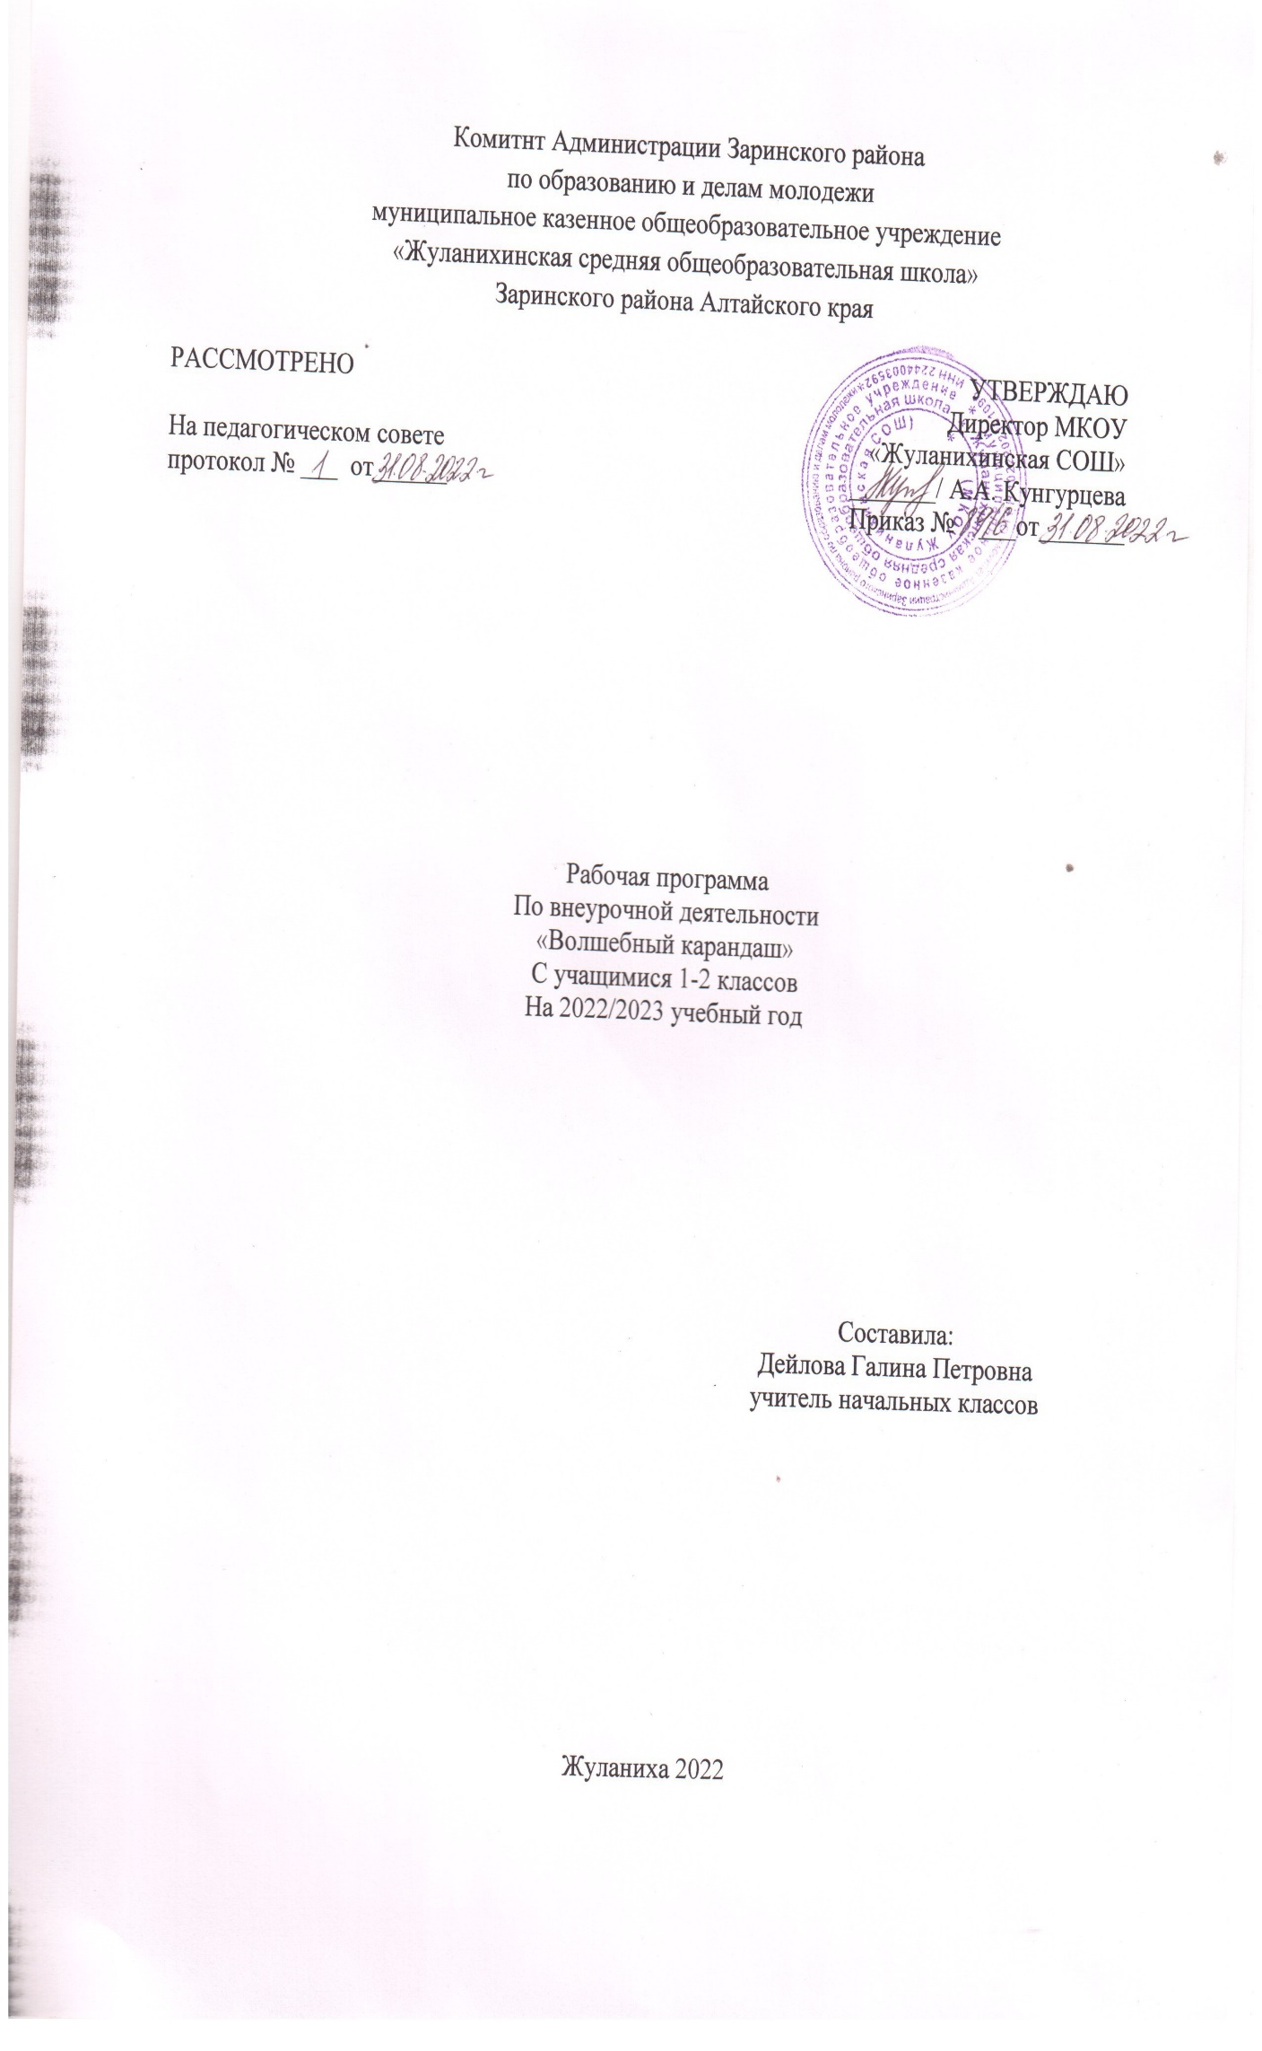

**Пояснительная записка**

Рабочая программа внеурочной деятельности «Волшебный карандаш» разработана в соответствии с Законом «Об образовании» Российской Федерации,Федеральным государственным образовательным стандартом начального общего образования, Концепцией духовно-нравственного развития и воспитания личности гражданина России. Примерной программой внеурочной деятельности (начальное и основной образование) // под ред. В.А.Горского – М., Просвещение, 2015г, Приказом Министерства образования и науки Российской Федерации «Об утверждении и введении в действие Федерального Государственного образовательного стандарта начального общего образования», от 06.10.2009, №373;

Используемый УМК:

Д.В.Григорьев, П.В.Степанов. Внеурочная деятельность школьников. Методический конструктор // пособие для учителя - М., Просвещение, 2015г

1.Емельянова Т. Рисуем животных: от бабочки до динозавра . – М.: Астрель, 2011г.

2. Сопол Т.Ф. Страна Рисования. – Ростов -на- Дону :Лицей, 2000г.

         Программа «Волшебный карандаш» является программой художественно-эстетической направленности.

Программа внеурочной деятельности предполагает в большом объёме творческую деятельность, связанную с наблюдением окружающей жизни и рассчитана на 33 ч ( 1 раз в неделю ). Продолжительность занятий в  1-2 классе -  40 минут.

**Цель программы:** раскрытие творческого потенциала ребёнка художественно – изобразительными средствами.

**Задачи:**

•      *воспитательная* – формировать эмоционально-ценностное отношение к окружающему миру через художественное творчество, восприятие духовного опыта человечества – как основу  приобретения личностного опыта и самосозидания;

•      *художественно-творческая –*развивать творческие способности, фантазию и воображение, образное мышление, используя игру  цвета и фактуры, нестандартные приемы и решения в реализации творческих идей;

•      *техническая*– осваивать практические приемы и навыки изобразительного мастерства (рисунка, живописи и композиции).

**Планируемые результаты освоения учебного  курса**

**Личностные результаты:**

* осознавать роль художественного искусства в жизни людей;
* эмоционально «проживать» красоту художественных произведений, выражать свои эмоции;
* понимать эмоции других людей, сочувствовать, сопереживать;
* высказывать  своё отношение к художественным произведениям, к творчеству своих товарищей, своему творчеству.

**Предметные результаты**

•         знание видов художественной деятельности: изобразительной (живопись, графика, скульптура), конструктивной (дизайн и архитектура), декоративной (народные и прикладные виды искусства);

•         знание основных видов и жанров пространственно-визуальных искусств;

•         понимание образной природы искусства;

•         эстетическая оценка явлений природы, событий окружающего мира;

•         применение художественных умений, знаний и представлений в процессе выполнения художественно-творческих работ;

•         способность узнавать, воспринимать, описывать и эмоционально оценивать несколько великих произведений русского и мирового искусства;

•         умение обсуждать и анализировать произведения искусства, выражая суждения о содержании, сюжетах и вырази­тельных средствах;

•         усвоение названий ведущих художественных музеев России и художественных музеев своего региона;

•         умение видеть проявления визуально-пространственных искусств в окружающей жизни: в доме, на улице, в театре, на празднике;

•         способность использовать в художественно-творческой деятельности различные художественные материалы и художественные техники;

•         способность передавать в художественно-творческой деятельности характер, эмоциональные состояния и свое отно­шение к природе, человеку, обществу;

•         умение компоновать на плоскости листа и в объеме задуманный художественный образ;

•         освоение умений применять в художественно—творческой деятельности основ цветоведения, основ графической грамоты;

•         умение характеризовать и эстетически оценивать разнообразие и красоту природы различных регионов нашей страны;

•         умение рассуждатьо многообразии представлений о красоте у народов мира, способности человека в самых разных природных условиях создавать свою самобытную художественную культуру;

•         изображение в творческих работах особенностей художественной культуры разных (знакомых по урокам) народов, передача особенностей понимания ими красоты природы, человека, народных традиций;

•         умение узнавать и называть, к каким художественным культурам относятся предлагаемые (знакомые по урокам) произведения изобразительного искусства и традиционной культуры;

•         способность эстетически, эмоционально воспринимать красоту городов, сохранивших исторический облик, — свидетелей нашей истории;

•         умение объяснятьзначение памятников и архитектурной среды древнего зодчества для современного общества;

•         выражение в изобразительной деятельности своего отношения к архитектурным и историческим ансамблям древнерусских городов;

•         умение приводить примерыпроизведений искусства, выражающих красоту мудрости и богатой духовной жизни, красоту внутреннего мира человека.

**Метапредметне результаты**

*Регулятивные УУД:*

* *определять и формулировать цель* деятельности  с помощью учителя;
* учиться *высказывать* своё предположение (версию) на основе работы с материалом;
* учиться *работать* по предложенному учителем плану

*Познавательные УУД:*

* *находить ответы* на вопросы в  иллюстрациях;
* *делать выводы* в результате совместной работы класса и учителя;

*Коммуникативные УУД:*

* *оформлять* свои мысли в устной и художественной форме (на уровне рассказа, художественного изображения);
* *понимать художественную* речь других, понимать то,  что хочет сказать художник своим произведением;
* учиться *работать в паре, группе*; выполнять различные роли (лидера, исполнителя).

**Содержание учебного курса**

|  |
| --- |
| Урок-игра.  Условия безопасной работы. (Введение в образовательную программу.) |
| Изобразительные свойства акварели. Основные цвета. Смешение красок. Радуга. |
| Акварель, отработка приёма рисования кругов в разных направлениях. Плавное движение. Раскрасить приёмом «размыть пятно». |
| Кляксография в чёрном цвете. Превратить пятно в зверушку |
| Смешение теплых цветов. Акварель. Отработка приёма: примакивание кисти боком, от светлого к тёмному.  Беседа на тему «Осень» с использованием иллюстративного материала. Творчество великих художников. |
| Передача в рисунках формы, очертания и цвета изображаемых предметов. Изображение дерева  с натуры. |
| Образ дождя, ограниченная палитра. Акварель. Беседа о передаче чувств через иллюстративный материал. |
| Превратить комок пластилина в птицу. Лепка. |
| Наблюдение за окружающим: неживой природой, людьми, жизнью животных и птиц. Обсуждение увиденного. |
| Изображение спинки ящерки. Красота фактуры и рисунка. Знакомство с техникой одноцветной монотипии. |
| Ритм. Орнамент в круге. Гуашь. Отработка приёма: смешение цвета  с белилами. |
| Создание творческие работы на основе собственного  замысла с использованием художественных материалов. |
| Характер деревьев. Ограниченная палитра. Изобразительные свойства гуаши. |
| Пропорции человеческого лица. Холодные цвета.  Урок – игра: общение по телефону. |
| Фигура человека в одежде. Контраст тёплых и холодных цветов. Урок – игра: общение по телефону |
| Холодная гамма цветов. Гуашь. Орнаментальная композиция |
| Ритм геометрических пятен. Отработка приема в декоре дома – линия зигзаг. |
| Впечатления о прошедшем празднике. Творческая работа. Свободный выбор материала. |
| Урок – игра  на развитие воображения. Холодные и тёплые цвета. Гуашь, акварель (по выбору). |
| Гуашь..Отработка приёма – волнистые линии. Закрепление навыка – примакивание кистью. Беседа с показом иллюстративного и природного материала |
| Ритм цветовых геометрических пятен. Гуашь. Основные цвета. Рисуем и играем. |
| Тёплая палитра. Гуашь. Пятно, линия, точка. |
| Творческая работа. Беседа с показом детских работ, иллюстраций по иконописи. |
| Изобразительные свойства графических материалов: фломастеров, мелков. Ритм пятен и линий. Игра  «Мы.– гномики». |
| Декоративное рисование. Композиция в круге. Гуашь. |
| Понятие «стилизация», переработка природных форм  в декоративно-обобщенные. |
| Творческая работа. Беседа с показом детских работ. Рассказы детей о своей семье. |
| Ритм цветовых геометрических пятен. Гуашь. Основные цвета. Рисуем и играем. |
| Рисование натюрморта |
| Творческая работа. Беседа о великом Дне 9 мая, о героизме защитников родины в дни Вов. |
| Тёплая палитра. Гуашь. Рисование первых весенних цветов. |
| Урок-игра. Творческая работа. Беседа с показом детских работ. Рассказы детей о любимых играх. |
| Фантазия . Творческая работа. |
| Заключительное занятие: выставка работ, награждение активных кружковцев |

**Календарно-тематическое планирование**

|  |  |  |  |  |
| --- | --- | --- | --- | --- |
| **№**  **п/п** | **Тема** | **Кол-во часов** | **Дата** | |
| **план** | **факт** |
| 1 | «Знакомство с королевой Кисточкой». | 1 |  |  |
| 2 | «Что могут краски?» | 1 |  |  |
| 3 | «Изображать можно пятном». | 1 |  |  |
| 4 | «Изображать можно пятном».. | 1 |  |  |
| 5 | «Осень. Листопад». | 1 |  |  |
| 6 | «Силуэт дерева». | 1 |  |  |
| 7. | «Грустный дождик». | 1 |  |  |
| 8. | «Изображать можно в объёме». | 1 |  |  |
| 9 | Обзорная экскурсия «Здравствуй, мир!» | 1 |  |  |
| 10 | «Красоту нужно уметь замечать». | 1 |  |  |
| 11 | «Узоры снежинок». | 1 |  |  |
| 12 | Рисуем дерево тампованием. | 1 |  |  |
| 13 | «Зимний лес». | 1 |  |  |
| 14 | «Портрет Снегурочки». | 1 |  |  |
| 15 | «К нам едет Дед Мороз».. | 1 |  |  |
| 16 | «Снежная птица зимы».. | 1 |  |  |
| 17 | «Дом снежной птицы». | 1 |  |  |
| 18 | «Ёлочка – красавица». | 1 |  |  |
| 18 | «Кто живёт под снегом». | 1 |  |  |
| 19 | «Красивые рыбы». | 1 |  |  |
| 20 | «Мы в цирке». | 1 |  |  |
| 21 | «Волшебная птица весны». | 1 |  |  |
| 22 | «Моя мама». | 1 |  |  |
| 23 | «Цветы и травы» | 1 |  |  |
| 24 | «Цветы и бабочки». | 1 |  |  |
| 25 | «Орнамент из цветов, листьев и  бабочек для украшения коврика». | 1 |  |  |
| 26 | «Моя семья» | 1 |  |  |
| 27 | «Веселые фигуры» |  |  |  |
| 28 | «Домашние питомцы» | 1 |  |  |
| 29 | «Победителям – Слава! | 1 |  |  |
| 30 | «Весенняя клумба» | 1 |  |  |
| 31 | «Веселая игра» | 1 |  |  |
| 32 | «Лето, здравствуй!» | 1 |  |  |
| 33 | «Маленькая галерея» | 1 |  |  |

**Основные требования к знаниям и умениям**

**учащихся к концу 3-го класса**

***Обучающиеся должны знать:***

* особенности материалов, применяемых в художественной деятельности;
* разнообразие выразительных средств: цвет, свет, линия, композиция, ритм;
* творчество художников, связанных с изображением природы: И.И. Шишкина, В.М. Васнецова, И.И. Левитана, Т.А. Мавриной – Лебедевой;
* основы графики;

***Обучающиеся должны уметь:***

* пользоваться гуашью, акварелью, тушью, белой и цветной бумагой;
* пользоваться графическими материалами и инструментами (перья, палочки);
* различать и передавать в рисунке ближние и дальние предметы;
* рисовать кистью элементы растительного орнамента;
* выполнять орнамент в круге, овал, ленту;
* проявлять творчество в  создании работ.

**Основные требования к знаниям и умениям**

**учащихся к концу 4-го класса**

***Обучающиеся должны знать:***

* разнообразие возможных выразительных средств изображения;
* значение понятий: живопись, графика, пейзаж, натюрморт, линейная и воздушная перспективы;
* различные виды декоративного творчества: батик, флористика, цветоделие;
* основы дизайна;

***Обучающиеся должны уметь:***

* работать в определённой цветовой гамме;
* добиваться тональной и цветовой градации при передаче объёма предметов  несложной формы;
* передавать пространственные планы способом загораживания;
* передавать движение фигур человека и животных;
* сознательно выбирать средства выражения своего замысла;
* свободно рисовать кистью орнаментальные композиции растительного характера;

**Критерии оценивания**

Реализация данной программы не предполагает прохождения учащимися промежуточной и итоговой аттестаций. Отслеживание результатов планируется осуществлять путем проведения выставок рисунков и творческих работ, участие в школьных и региональных конкурсах.